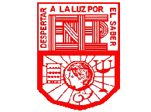**Escuela Normal de Educación Preescolar**

**Licenciatura en Educación Preescolar**

Ciclo escolar 2021-2022

Curso: Ingles

Maestra: Cristina Aracely Alvarado Chavarría

**EVIDENCIA**

Alumna:

Karen Alejandra Gaytan Espinosa No. Lista 12

Tercer Semestre

2° “A”

Saltillo, Coahuila 9 de noviembre de 2022

